А какой практический вывод? Нужно иметь запас больших и маленьких праздников. Придумайте несколько занятий с ребенком или несколько семейных дел, традиций. Сделайте некоторые из этих занятий или дел регулярными, чтобы ребенок ждал их и знал, что они наступят обязательно. Отменяйте их, только если случился проступок, действительно ощутимый, и Вы на самом деле расстроены. Однако не угрожайте их отменой по мелочам.
Похвала за усилие любое совершенное ребенком усилие, попытку достичь цели необходимо отмечать и поощрять. Не важно, к каким результатам он пришел, главное — отметить старание. Оставить это без положительной оценки нельзя. Тот факт, что Вы оценили, пусть небольшое, достижение ребенка, принесет ему ощущение успеха, радости, удовлетворения от проделанной работы, что уже будет являться наградой. Повышение самооценки.
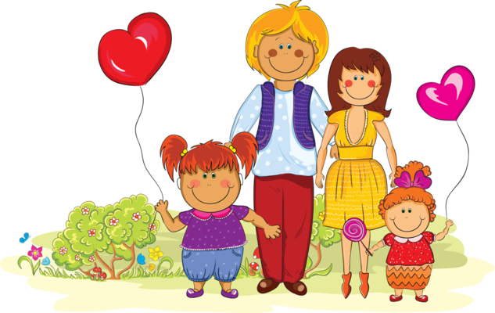
Старайтесь максимально больше проводить с ребёнком своё свободное время, чтобы он всегда себя чувствовал нужным и любимым.

Государственное учреждение образования
«Гимназия № 1 г. Воложина»

Советы
родителям
по воспитанию детей на каждый день

Воложин 2021
- Говорите о своей любви к ребенку. Не стесняйтесь проявлять свою любовь к ребенку, дайте ему понять, что будете любить его всегда и при любых обстоятельствах.
- Обнимайте своего ребенка не менее четырех раз в день, а лучше 8. Объятия – знаки любви, они питают ребенка эмоционально, помогая ему психологически развиваться.
- Постарайтесь, чтобы Ваша любовь не обернулась вседозволенностью и безнадзорностью. Установите четкие рамки и запреты и позвольте ребенку свободно действовать в этих рамках. Правила должны быть согласованы взрослыми между собой.
- Ни при каких обстоятельствах не говорите ребенку «Я тебя не люблю!». Эта фраза не должна звучать в вашем доме, чтобы ребенок не натворил.
- Помните о том, что дети являются нашим отражением. Они берут пример с нас и поступают чаще всего так, как мы поступаем в нашей жизни.
- Обращаясь к ребенку с просьбой или вопросом, желательно установить с ним контакт глаз: либо Вы наклонитесь к нему, либо приподнимите ребенка до уровня ваших глаз. Всегда слушайте ребёнка внимательно, смотря в его глаза, только тогда он будет чувствовать, что его проблемы и внутреннее состояние действительно Вас волнуют.
- Никогда не пытайтесь заниматься воспитанием ребенка, если у Вас плохое настроение.
- Ни в коем случае нельзя сравнивать детей друг с другом. Лучше вообще никогда не сравнивать ребенка с другими детьми, это провоцирует заниженную самооценку, неуверенность в своих силах, тревожность и пр. проблемы.
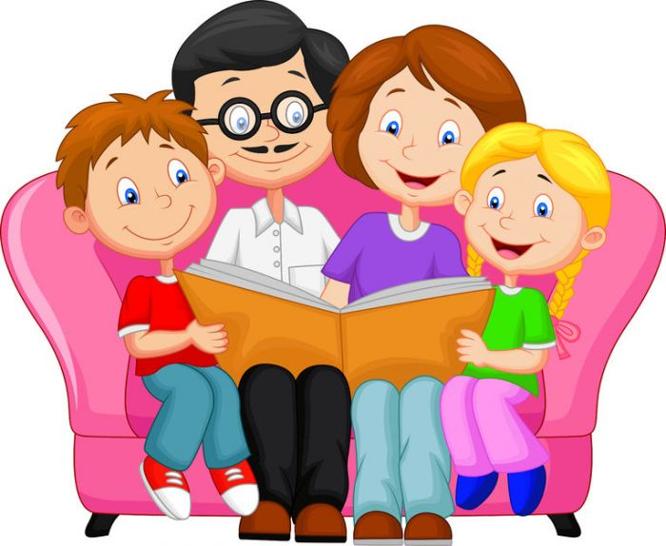
- Физические меры воздействия и оскорбления категорически запрещены. Наказывать ребенка лучше, лишая его хорошего, чем, делая ему плохое. Другими словами, лучше наказывать, двигаясь в направлении от «плюса» к нулю, чем от нуля к «минусу».

